Хөвсгөл аймгийн Орон нутгийн өмчийн газрын
2025 оны Авилгын эсрэг үйл ажиллагааны
төлөвлөгөөний хэрэгжилт

2025 оны 12 дугаар сарын 01 Мөрөн сум
Байгууллагын 2025 оны Авлигын эсрэг үйл ажиллагааны төлөвлөгөөг аймгийн Засаг даргын Тамгын газрын 2025 оны Авлигын эсрэг үйл ажиллагааны төлөвлөгөөтэй уялдуулан 2025 оны 01 сарын 10-ны өдөр 2 зорилго, 8 хэрэгжүүлэх арга хэмжээтэйгээр баталж, хэрэгжүүлэн ажиллаж байна.
Аймгийн Засаг даргын Тамгын газрын 2025 оны Авлигын эсрэг үйл ажиллагааны төлөвлөгөөнд тусгасны дагуу дараах арга хэмжээг зохион байгуулсан. Үүнд:
Арга хэмжээний 1.1-д заасан ажлын хүрээнд:
2025 оны 05 сарын 25-ны өдөр Авлигатай тэмцэх газрын “Зөв зөвд Шударга зөв” соён гэгээрүүлэх аяны хүрээнд бэлтгэсэн контентыг байгууллагын пэйж хуудсанд нийтэлж, иргэд, аж ахуйн нэгж, байгууллагын албан хаагчдад цахимаар мэдээллийг хүргэж ажилласан.
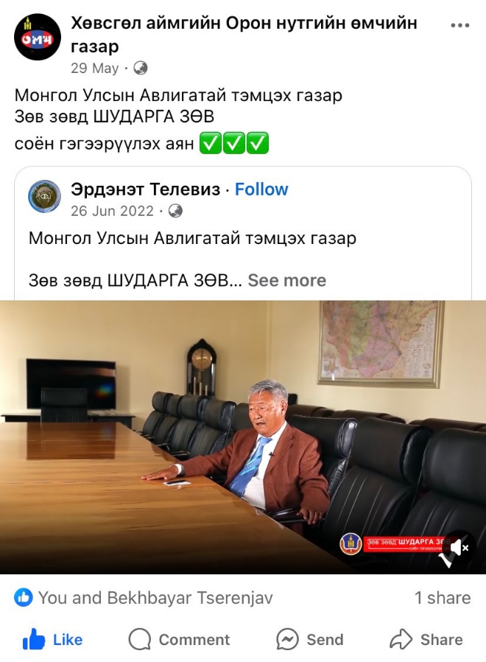

Арга хэмжээний 1.2-д заасан ажлын хүрээнд:
2025 оны 03 дугаар сарын 31-ний өдөр аймгийн Засаг даргын Тамгын газрын Хууль эрх зүйн хэлтсийн мэргэжилтэн Б.Отгончимэг “Авлигаас урьдчилан сэргийлэх, нийтийн мэдээллийн ил тод байдал” сэдвээр сургалтыг зохион байгуулж, байгууллагын 7 албан хаагч хамрагдан мэдээлэл солилцсон.
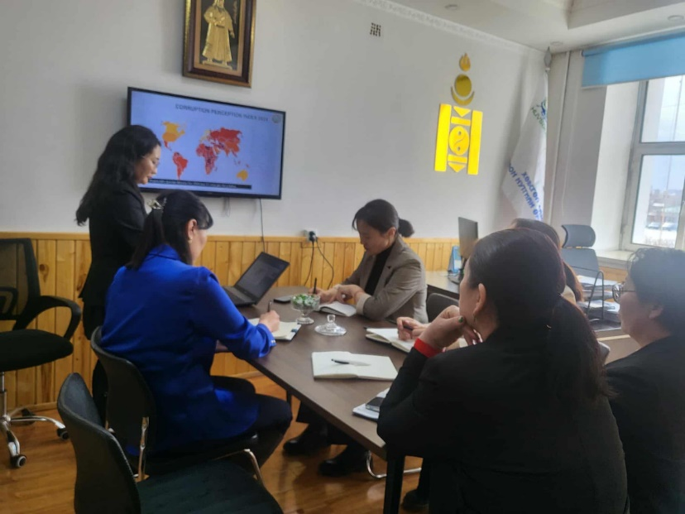

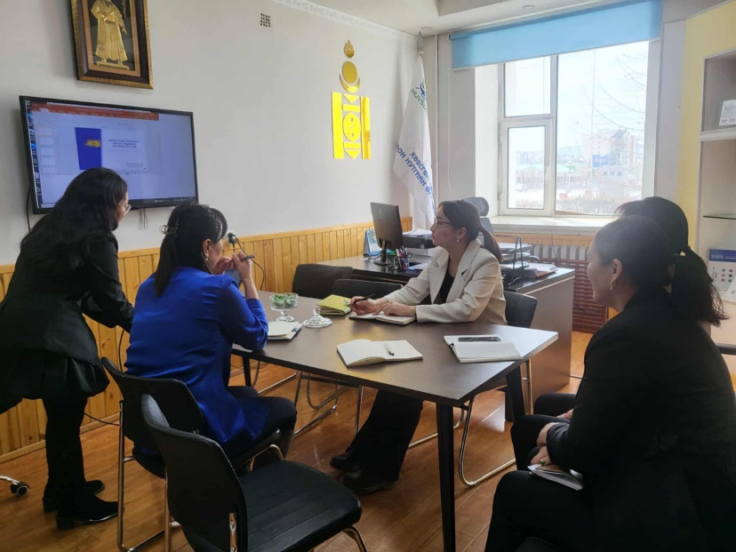

Арга хэмжээний 1.3-д заасан ажлын хүрээнд:
2025 оны 05 сарын 23-ны өдөр Авлигатай тэмцэх газрын Урьдчилан сэргийлэх, соён гэгээрүүлэх хэлтсээс зохион байгуулсан хэлэлцүүлгийн үр дүнд улсын төсвийн хөрөнгө оруулалтаар он дамжин удаашралтай баригдаж буй болон зогссон 17 барилга байгууламжийн асуудлыг шийдвэрлэхээр болсон талаарх мэдээллийг байгууллагын пэйж хуудсанд байршуулсан. Мөн Шударга ёс-хөгжил дэвшилд “110” гомдол мэдээлэл хүлээн авах утас мэдээллийг байршуулсан.

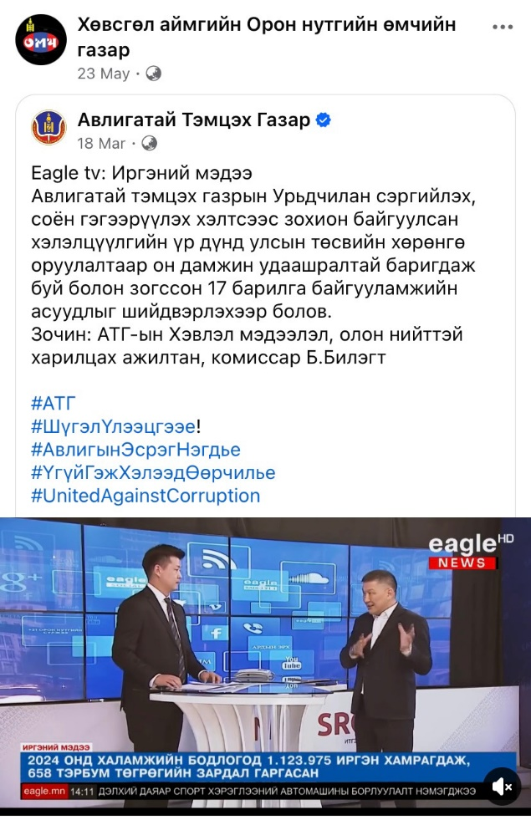
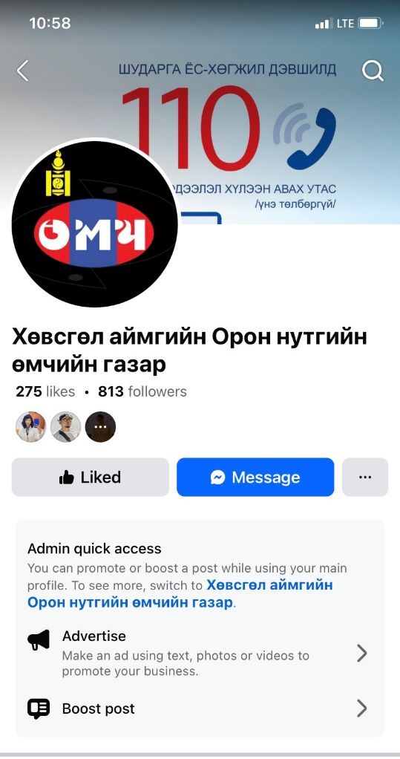

Арга хэмжээний 1.4-д заасан ажлын хүрээнд:
2025 оны 04 дүгээр сарын 21-ний өдөр Хөвсгөл аймаг дахь Шүүхийн тамгын газраас зохион байгуулсан "Үүргээ ухамсарлая" аянд нэгдэж, орон нутгийн өмчит болон өмчийн оролцоотой хуулийн этгээдийн ажилтан өөрийн буруугаас өмч хөрөнгөд хохирол учруулсан тохиолдолд хүлээх хариуцлагын талаар, орон нутгийн өмчийн автомашиныг хувийн шугамаар ашиглахгүй байх зэрэг мэдээлэл бэлдэж өөрийн пэйж хуудсанд байршуулсан.
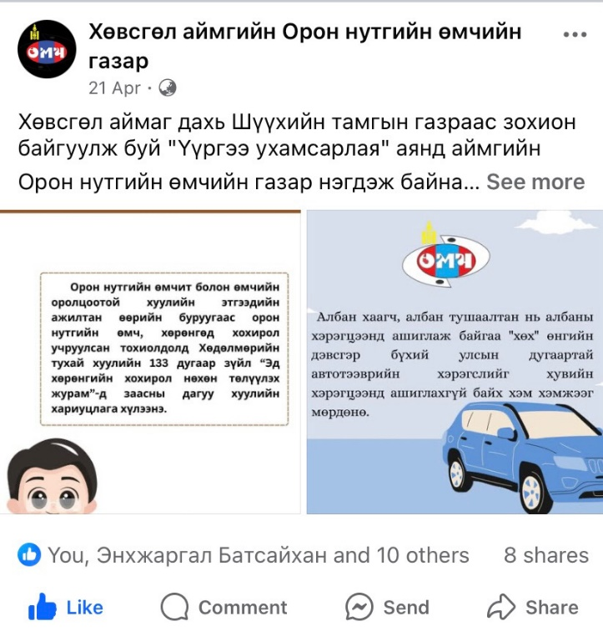

Арга хэмжээний 2.1-д заасан ажлын хүрээнд:
2025 оны 05 сарын 23-ны өдөр Авлигатай тэмцэх үндэсний хөтөлбөрийн талаарх тойм мэдээ, Авлигатай тэмцэх судалгаа шинжилгээний чиг үүргийн талаар тойм мэдээ, Авлигатай тэмцэх гадаад хамтын ажиллагааны талаар 3 мэдээллийг байгууллагын пэйж хуудсанд байршуулсан.
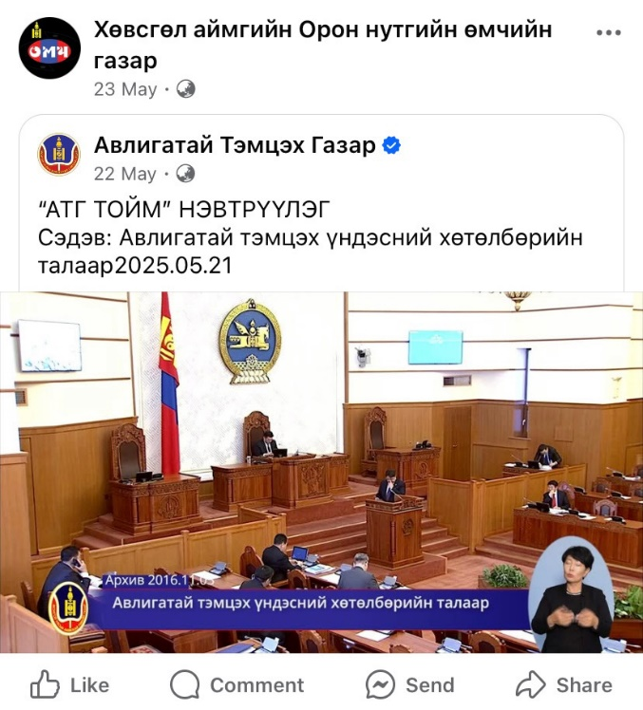
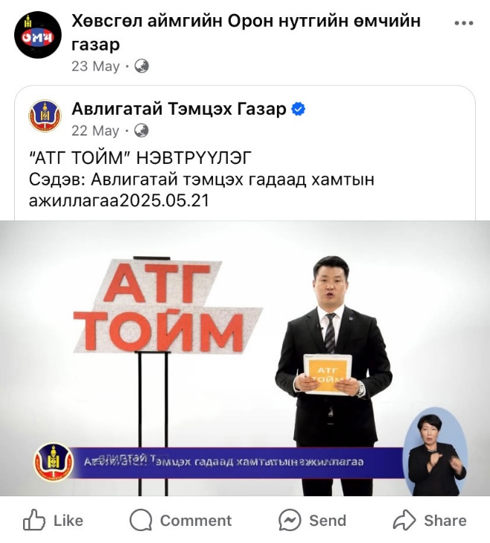

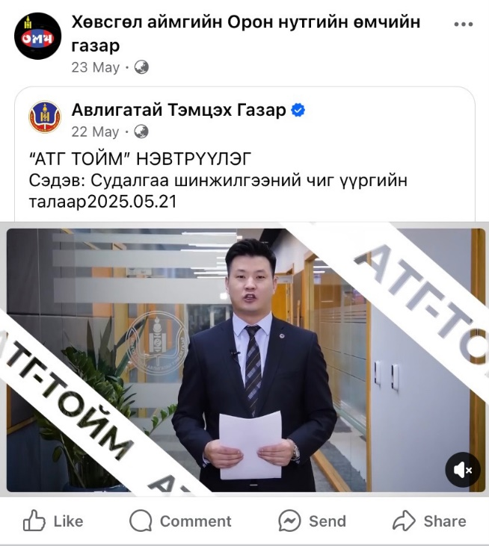

Арга хэмжээний 2.3-д заасан ажлын хүрээнд:
а/ 2025 оны 01 сарын 30-ны өдөр Авлигатай тэмцэх 5Ш ажлын хүрээнд мэдээлэл хариуцагчийн хуулиар хаалттай, хязгаарлалттай гэж тогтоосноос бусад мэдээллийг ил тод, нээлттэй байлгах нээлттэй мэдээллийн систем “shilen.gov.mn”-д байршуулах сэдэвт сургалтыг татан авч өөрийн пэйж хуудсанд байршуулж иргэд, аж ахуйн нэгж, байгууллагын албан хаагчдад цахимаар мэдээллийг хүргэж ажилласан.
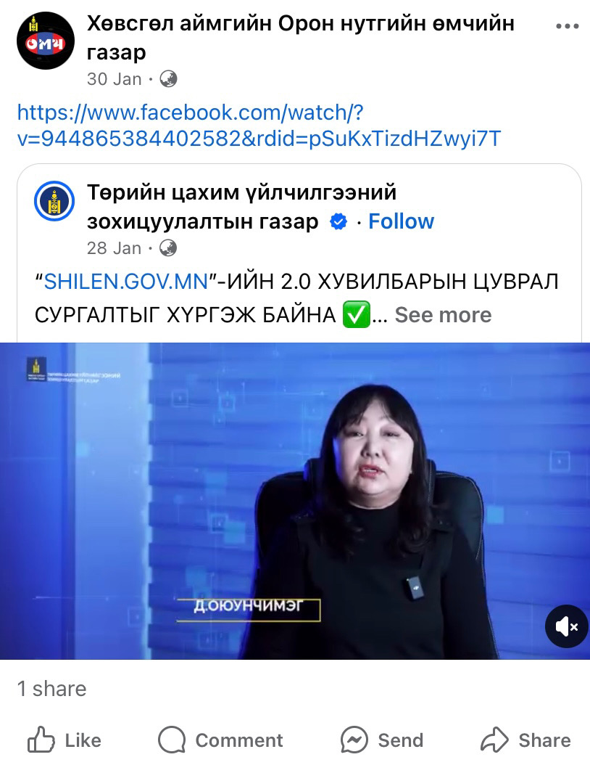

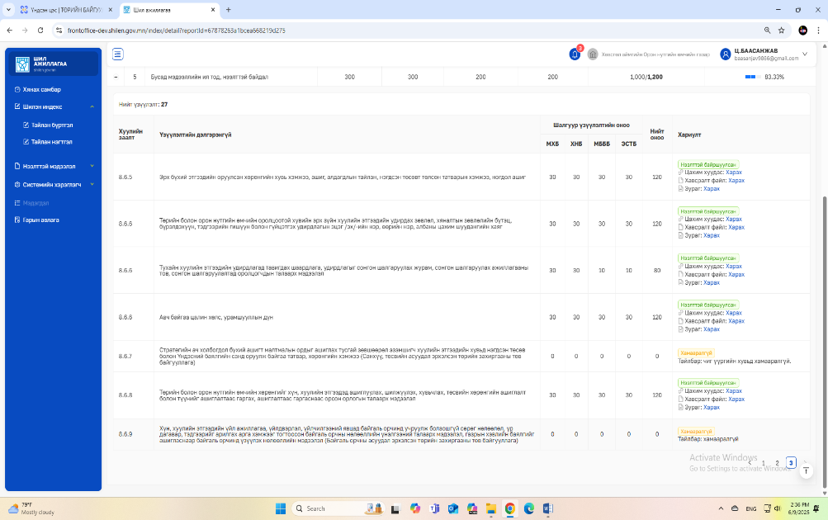
б/ 2025 оны 2 сарын 12-ны өдөр “shilen.gov.mn” сайтад орон нутгийн өмчит компаниудын хаяг байршил, 2025 оны зорилтот түвшин, гүйцэтгэх удирдлага, ТУЗ-ийн гишүүдийн мэдээлэл, цалин урамшуулал, 2024 оны жилийн санхүүгийн тайлан, ашиг алдагдал зэрэг мэдээллийг оруулсан.

Мөн 2025 оны 11 дүгээр сард “Авилгын эсрэг нэгдье” гэсэн уриалга гаргаж, 2 ширхэг хөлтэй самбарыг аймгийн ЗДТГ-ын кордорт байршуулж, байгууллагын umch.khs.gov.mn цахим хуудас, байгууллагын фэйсбүүк хуудсанд Авилгын эсрэг нэгдэхийг уриалсан.
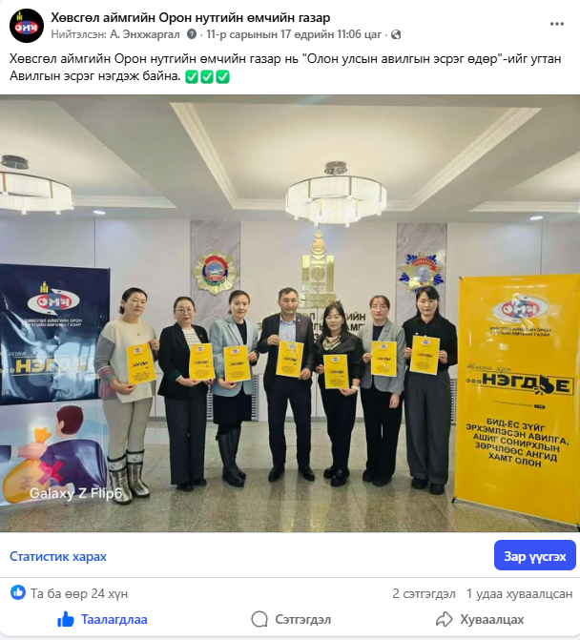

Гурав. Иргэдийн санал, үнэлгээний баримт
2025 оны 11 дүгээр сарын 03-24-ний өдрүүдэд Төрийн болон орон нутгийн өмчит болон өмчийн оролцоотой хуулийн этгээдийн ажилтнуудаас Орон нутгийн өмчийн газрын ажилтнуудын авилга, ашиг сонирхлын зөрчил, ёс зүйн зөрчлийн талаар асуулга авахад 141 ажилтан хамрагдсан байна.
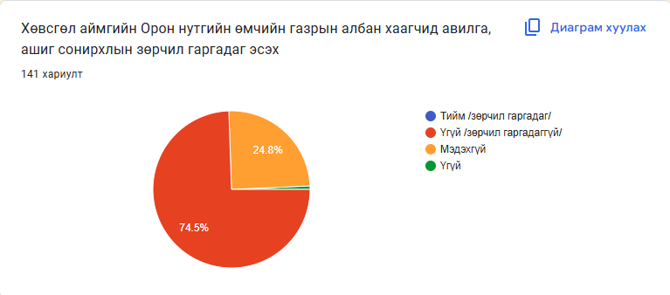
Үүнд: 1.Хөвсгөл аймгийн Орон нутгийн өмчийн газрын албан хаагчид авилга, ашиг сонирхлын зөрчил гаргадаг эсэх гэсэн асуултанд 141 хүн хариулсан ба 106 хүн үгүй /зөрчил гаргадаггүй/, 35 хүн мэдэхгүй гэж хариулсан байна.

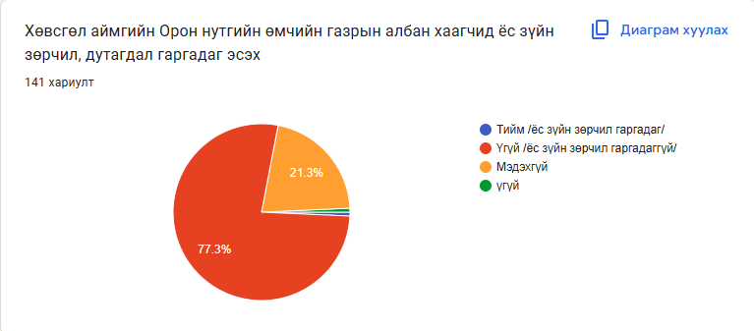
2. Хөвсгөл аймгийн Орон нутгийн өмчийн газрын албан хаагчид ёс зүйн зөрчил, дутагдал гаргадаг эсэх гэсэн асуултанд 141 хүн хариулснаас 110 хүн үгүй /ёс зүйн зөрчил гаргадаггүй/, 30 хүн мэдэхгүй, 1 хүн тийм /ёс зүйн зөрчил гаргадаг/ гэж хариулсан байна.

3. Хөвсгөл аймгийн Орон нутгийн өмчийн газрын албан хаагчдын харилцаа, хандлагыг та 1-5 оноогоор үнэлээрэй гэсэн асуултанд 141 хүн хариулснаас 55 хүн 5 оноо /маш сайн/, 65 хүн 4 оноо/сайн/, 16 хүн 3 оноо /дунд/, 2 хүн 2 оноо /муу/, 4 хүн мэдэхгүй гэж хариулсан байна.
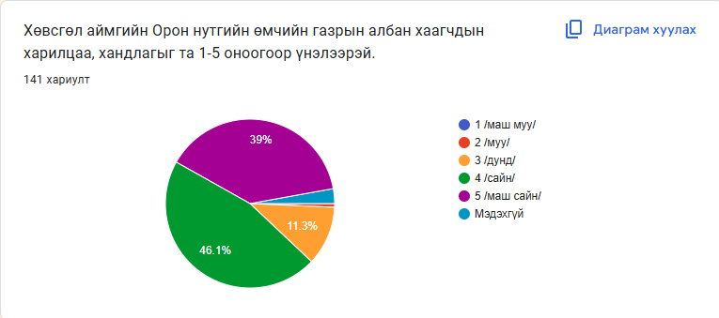

Тайлан бичсэн: А.Энхжаргал
(Өмчийн хяналт, шалгалт хариуцсан мэргэжилтэн)

